

Développeuse: ANISHA

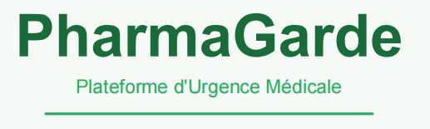

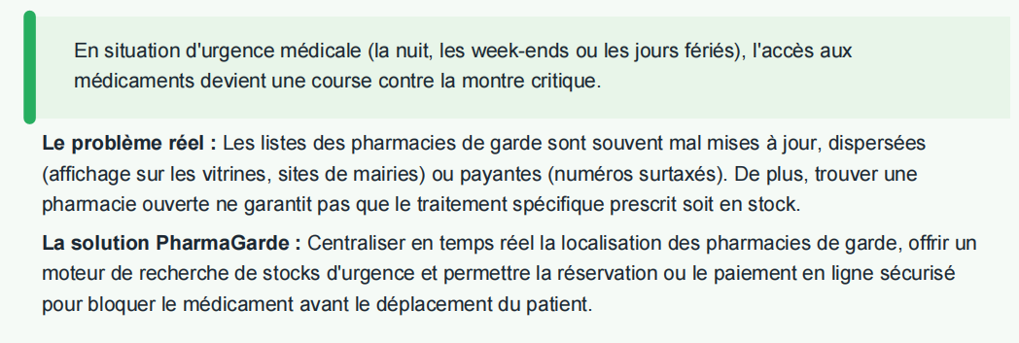



Développeur: HASINA

EcoCoord
Plateforme collaborative de coordination et de transparence environnementale
Un outil unique pour fédérer les acteurs de l'environnement, optimiser les actions sur le terrain et garantir une transparence totale envers les donateurs et le public.

Fonctionnalités Clés

1. Pilotage & Cartographie des Activités

2. Gouvernance & Annuaire des Acteurs

3. Transparence Financière (Flux de Trésorerie)

Développeur: Miantsa

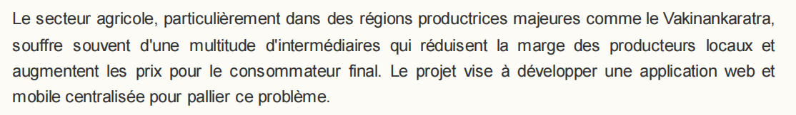
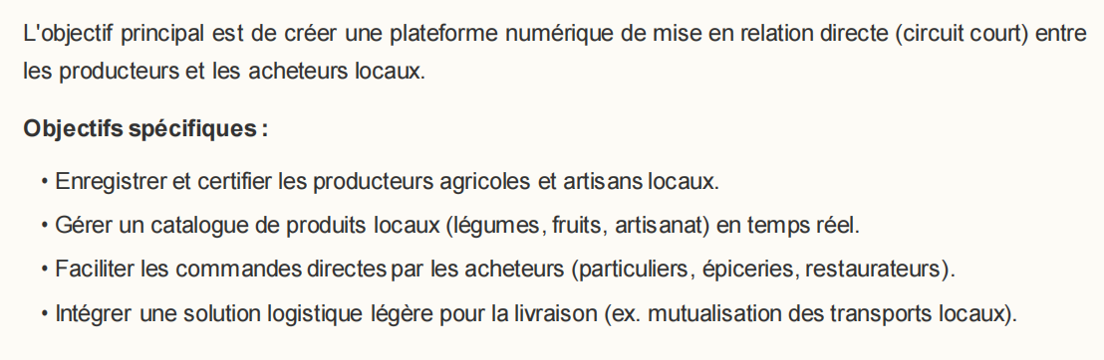


Développeur: Abel

Application de suivi de Glow Up personnel

Le concept de « Glow Up » désigne l'amélioration progressive de son apparence, de sa santé physique, de son bien-être mental et de son mode de vie. Cependant, il est souvent difficile de suivre ses progrès de manière organisée et de rester motivé sur le long terme.
Ce projet vise à développer une application web permettant à un utilisateur de suivre son parcours de transformation personnelle à travers des objectifs, des habitudes, des statistiques et des photos d'évolution.


Développeur: Jeddy

Application de gestion des dépenses personnelles
La gestion des dépenses est importante pour mieux contrôler l'utilisation du budget et des finances. De nombreuses personnes ne gèrent pas régulièrement leurs dépenses. Ce projet vise à développer une application web permettant d'enregistrer les dépenses et de consulter sa situation financière.

Objectifs
- Enregistrer les dépenses et les revenus.
- Recevoir des alertes et des statistiques.
- Consulter l'historique des opérations.
- Afficher le solde actuel.

